|  |  |
| --- | --- |
| **과목명** | 고급 컴퓨터 프로그래밍 언어 |
| **보고서 제목** | 2주차 1회차 과제 |
| **학과** | 전자공학과 |
| **학번** | 20191624 |
| **성명** | 신봉균 |
| **제출일** |  |
| **확인** |  |

코드

1. 원의 면적 구하기

**package** hellob;

**public** **class** Main {

**public** **static** **void** main(String[] args) {

**double** x; //반지름을 가르키는 x를 실수형의 변수로 선언

**double** y; // 넓이를 가르키는 y를 실수형의 변수로 선언

**final** **double** PI = 3.141592; //PI라는 final 상수를 3.141592로 설정

x = 5; //반지름은 5로 설정

y = PI * x * x; //넓이를 구하는 공식

System.***out***.println("반지름이 5인 원의 면적은"+y); // 출력

}

}

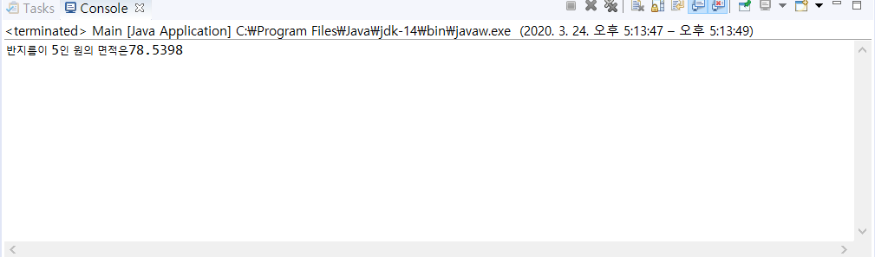

2.문자열 합치기

**package** hellob;

**public** **class** Main {

**public** **static** **void** main(String[] args) {

String s1 = "Hello World!"; //s1 변수의 문장 설정

String s2 = "I'm a new Java programmer"; //s2 변수의 문장 설정

System.***out***.println(s1 +"\n"+s2); // s1출력후 줄바꿈훈 s2 출력

}

}

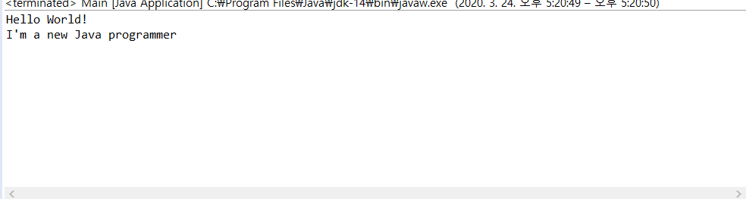

2 .형변환

**package** hellob;

**public** **class** Main {

**public** **static** **void** main(String[] args) {

**int** i; //i를 정수형 변수로 설정

**double** f; //f를 실수형 변수로 설정

f= 5/4; // f는 5를 4로 나눈것 (정수형태)

System.***out***.println(f); //f를 출력

f=(**double**)5/4; //5를 4로 나눈 값을 강제로 실수 형의 형태로 출력

System.***out***.println(f); // f를 출력

i=(**int**)1.3+(**int**)1.8; //i는 1.3의 정수 형태와 1.8의 정수형태를 더한값을 정수 형태로 출력

System.***out***.println(i); //i를 출력

}

}

